Führung

Grundlagen und wichtige Infos
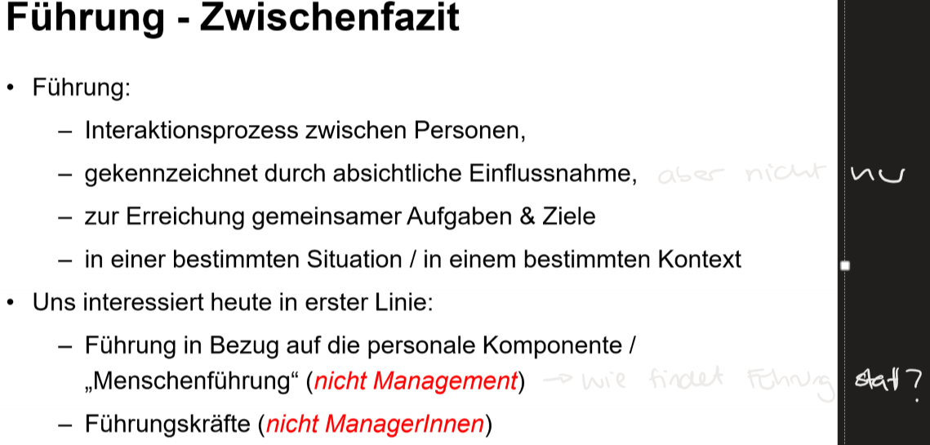
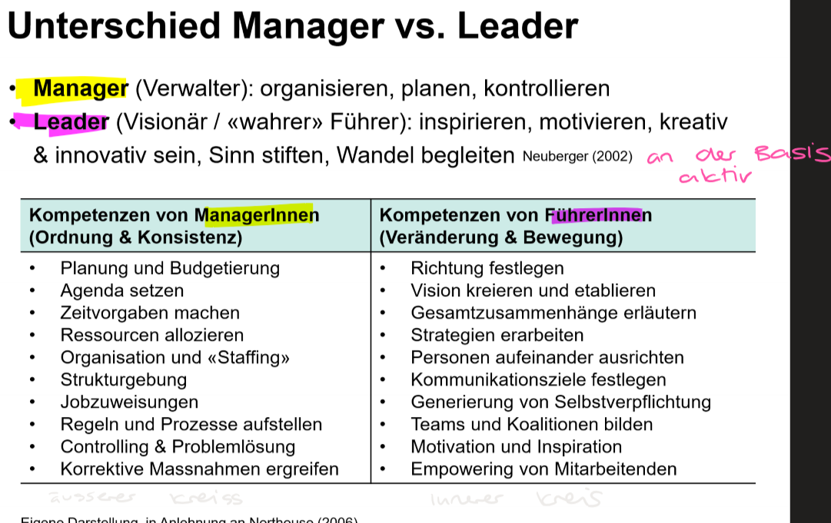
Begründung warum Thema Führung:
- Führungsperson mit Problem im Fokus
- Hinweise auf Führungsstil und Führungsmassnahmen erkennbar
- Thema Macht und Einfluss

Theoretische Führungsansätze
- Es gibt viele unterschiedliche Theorien zu Führung
- Führungstheorien haben alle ein gemeinsames Ziel; Führungserfolg zu erklären und Vorhersagen zu können, wenn das möglich ist
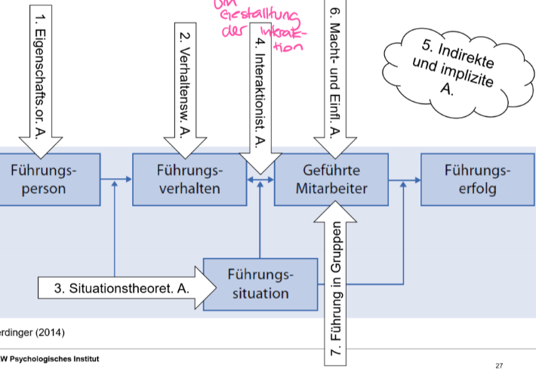
- Führungstheorien suchen somit nach Einflussfaktoren, die massgeblich sind für den Führungserfolg

Übersicht Führungsansätze
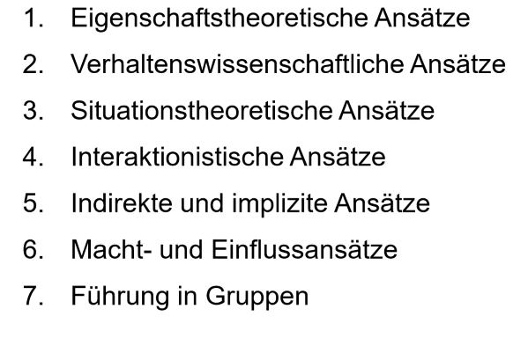

Personalisierte Führung vs. Entpersonalisierter Führung von Wegge und Rosenstiel

Personalisierte Führung
Umfasst alle Interaktionsprozesse, die direkt zwischen zwei gleichzeitig anwesenden Personen geschehen z.B. Leistungsrückmeldungen, Erarbeiten gemeinsamer Arbeitspläne, gemeinsames Treffen von wichtigen Entscheidungen, offenes Ohr für MA. Ünterstützt bei Problemen jeglicher Art

Entpersonalisierte Führung
Hier ist kein sichtbares Eingreifen von Führungskraft sichtbar. Stattdessen veranlassen die geschaffenen Strukturen die MA zu systemkonformem Handeln. Sie geschieht über organisationale Vorschriften, Strukturen oder Werkzeuge. BSp. Orientierung an Fachleuten anstatt Führungskraft, Zusammenarbeit in Gruppen

Eigenschaftstheoretisch
Annahme: Die Fähigkeit zu führen ist eine angeborene (oder erworbene) stabile, zeit- und situationsunabhängige Persönlichkeitseigenschaft.

Great-Man-Theorie nach Carlyle, 1888
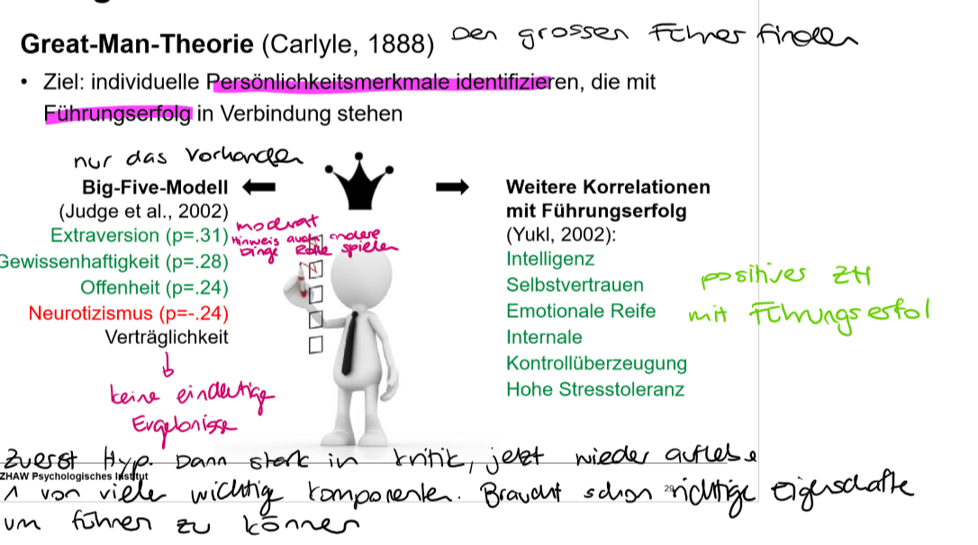
Sie besagt, die richtige Führungskraft kann aus Feiglingen ein Heer von mutigen Soldaten machen. Dieser Ansatz wurde zuerst überschätzt, dann kritisiert und dann teilweise rehabilitiert. Es gibt Persönlichkeiten, die geeigneter sind zu führen als andere Personen mit Extraversion und emotionaler Stabilität korrelieren mit Führungserfolg.

Verhaltenstheoretisch
Annahme: Die Fähigkeit zu führen ist auf bestimmte Verhaltensweisen zurückzuführen, die lern- und veränderbar sind.
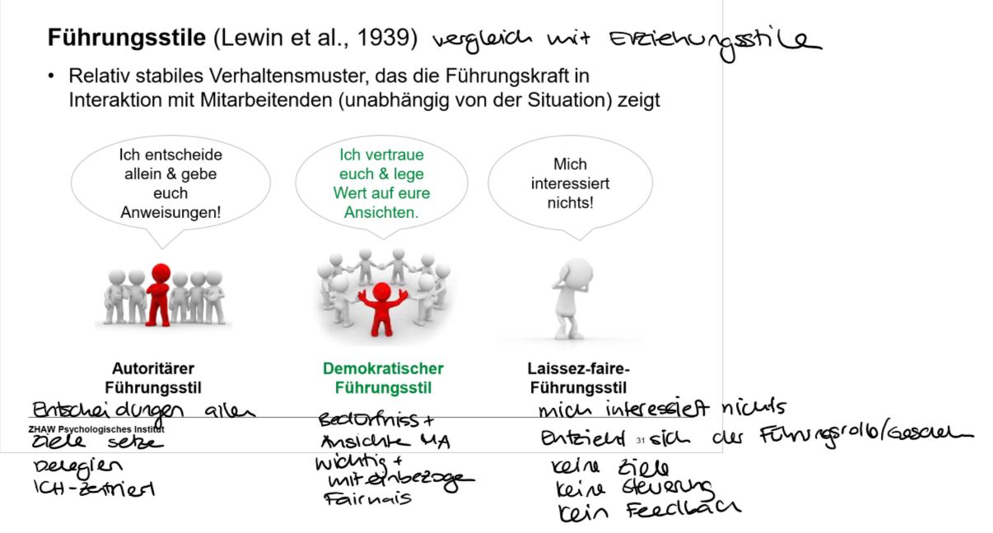
Lewin untersuchte die Auswirkungen von Führungsstil auf die Leistung und emotionale Reaktion der Gruppe. Aus diesem Experiment entstand die Kategorisierung in drei Führungsstile
- Autoritär: Alle Entscheidungen werden alleine getroffen, Beschlüsse werden in klare Anweisungen übersetzt und die Einhaltung der Beschlüsse wird kontrolliert
- Demokratisch: Führungsperson vertraut den MA, legt viel Wert auf deren Einschätzungen und bemüht sich un Fairness
- Laissez-faire: Diese Führungsperson entszieht sich dem Geschehen fast vollständig und verzichtet auf eine konkrete Lenkung der MA. Anweisungen sind vage und unverbindlich
- Lewins Ergebnisse besagen; Am erfolgreichsten ist der demokratische Führungsstil
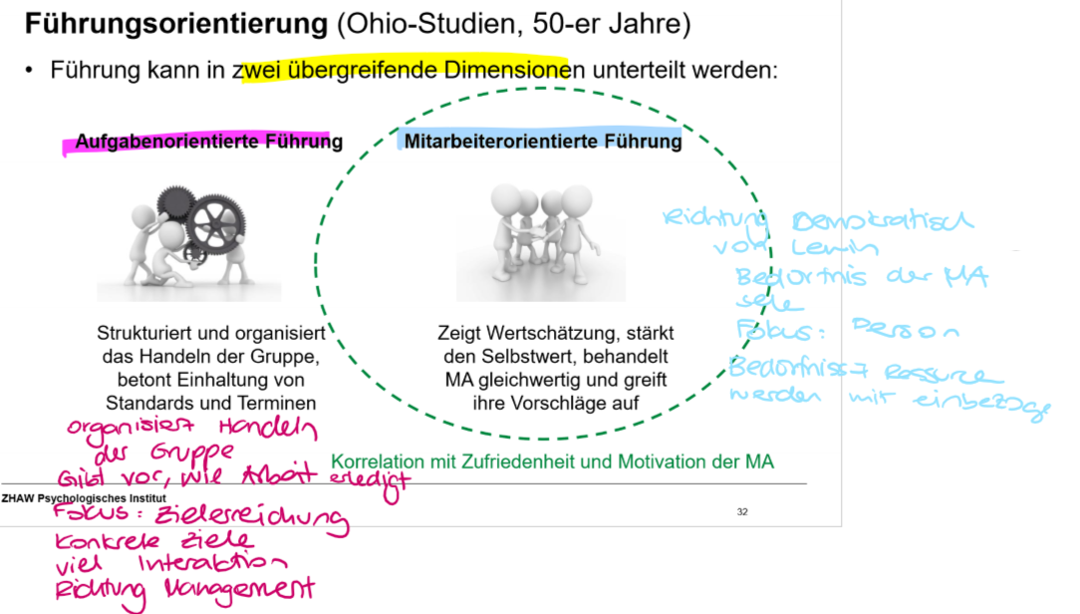
Welche Art von Führungsorientierung besser ist, besagt die Evidenz nicht eindeutig.
Klar ist, dass Mitarbeiterorientierung stärker mit Zufriedenheit und Motivation der MA korreliert als die Aufgabenorientierung

Situationstheoretisch
Annahme: Führungserfolg ergibt sich aus der Passung individueller Verhaltensweisen auf die Anforderung der Situation Werden eigentlich nur noch für Schulungen gebraucht in Praxis weniger

Kontingenztheorie nach Fiedler
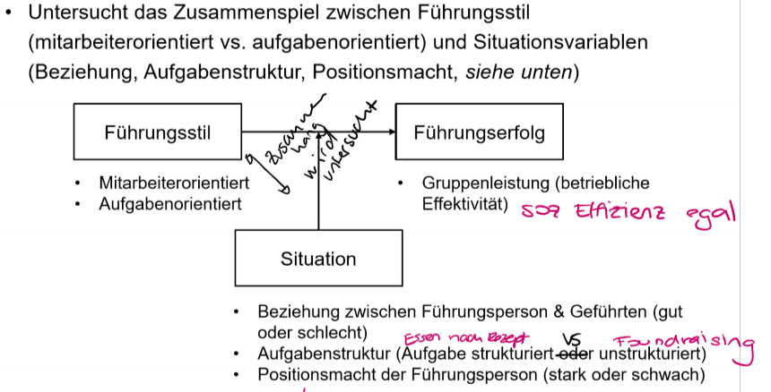
Das Model betrachtet Situationsmerkmale und Führungsverhalten gemeinsam. Er untersucht das Zusammenspiel von den zwei Hauptvariablen; Führungsstil und Situation. Die aufgeteilt werden in Unterfacetten.

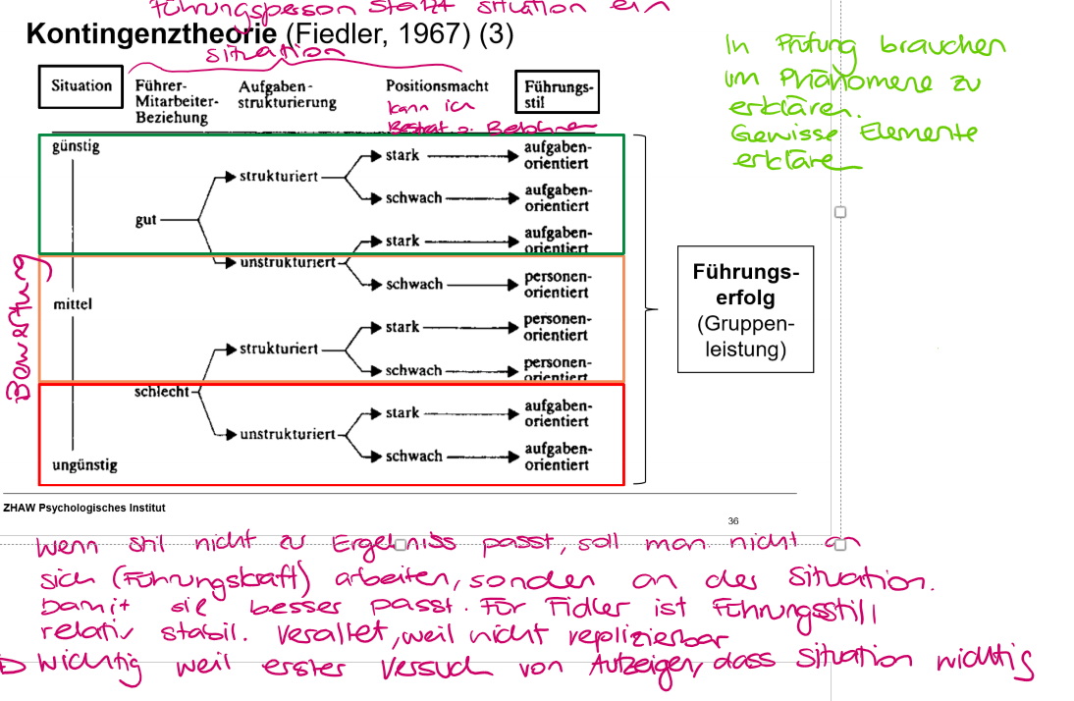
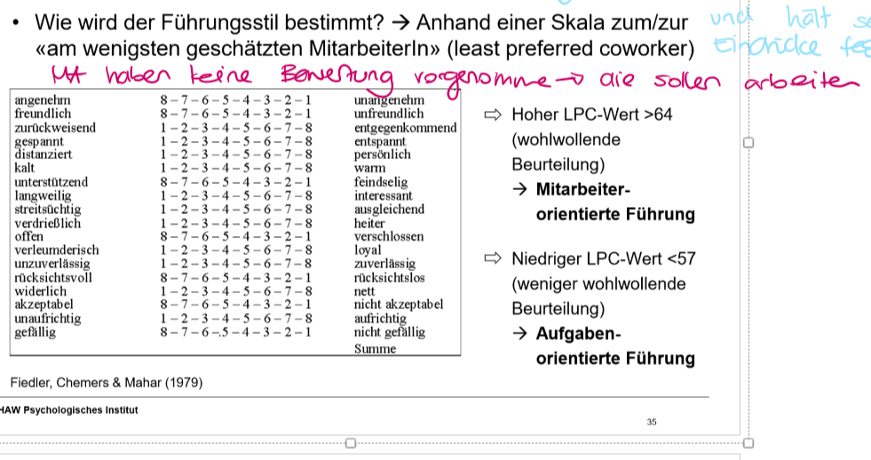
Der Führungsstil ist nach Fiedler stabil. Gemessen wird die Variable anhand einer Beschreibung von der Führungskraft. Die Führungskraft beschreibt die/der Mitarbeiter*in die von ihm/ihr am wenigsten geschätzt wird.
Die Ausprägung der Situationsmerkmale bestimmen, wie günstig eine Situation eingeschätzt wird.
Am besten ist laut Fiedler, wenn die Beziehung gut ist, die Aufgaben strukturiert sind und es eine starke Positionsmacht gibt. Mitarbeiterorientierung im Führungsstil ist laut Fiedler eher mittelgünstig. Es geht um Passung zwischen dem Führungsstil.

Reifegrad-Modell nach Hersey und Blanchard
Basiert auf den Führungsstildimensionen: Aufgaben- und MA-Orientiert
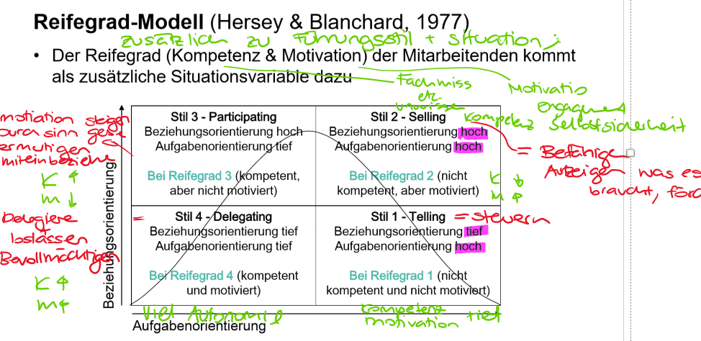
Der Reifegrad des MA wird als zusätzliche situative Variable integriert. Der Reifegrad des MA ergibt sich aus Dimension Motivation und Kompetenz. Je nach Ausprägung der zwei Dimensionen, die sich auf MA beziehen, lassen sich vier Typen von MA unterscheiden. Es gibt vier Grundstile. Je nach Reifegrad des MA muss ein anderer Führungstil gewählt werden
Telling diktieren und lenken; effiezient bei geringer Reife
Selling argumentieren und überzeugen = befähigen s.h. aufzeigen, was es noch braucht,fördern und unterstützten; effizient bei mässiger Reife
Participating ermutigen und einbeziehen effizient bei mässiger bis hoher Reife
Delegating frlrgieren und bevollmächtigen; effizient bei hoher Reife
Empfehlung: Führungskräfte sollen ihre Verhaltensweisen dem Refegrad des MA anpassen. Still erst dann verändern, wenn sich der Refegrad des MA weiterentwickelt hat.

Interaktionistisch
Annahme: Führungserfolg ergibt sich aus der Qualität der Beziehung zwischen Führungskraft und Mitarbeitenden
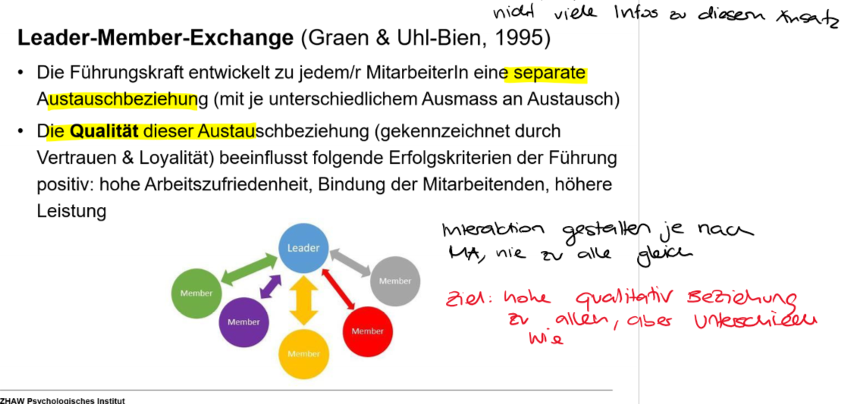

Ingroup Ma haben hohen Austausch zu Führungskraft. Ma dürfen ihre Rolle und Aufgaben zusammen mit Führungskraft erarbeiten
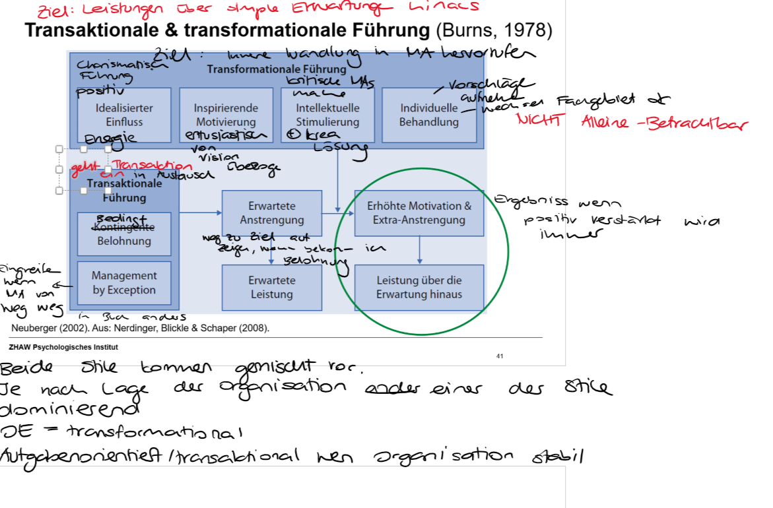
Outgroup erhalten wenig Aufmerksamkeit von Führungskraft. MA bekommt Aufgaben zugewiesen
Transaktional
In der Beziehung Führungskraft und Ma gibt es regen Austausch. Das Verhalten des MA wird durch bedinge Belohnung von Seitens der Führungsperson gelenkt. Beispiel dafür sind Zielvereinbarungen und Rückmeldungen. Führunungsaugbe = Führungserfolg durch:
Führungskraft muss herausfinden, welche Belohnung den Beschäftigten besonders wichtig. Damit sie eine Weg-Ziel-Verknüpfung machen kann. MA lernt mit welchem Verhalten er/sie Gegneöeistungen von Führungsperson bekommt bzw. Bestrafung vermeiden kann. Negative Auswirkungen hat dieser Stil, wenn das Belohungssystem als unfair oder manipulativ empfunden wird oder der Zusammenhang zwischen Belohung und Leistung nicht deutlich ist für MA. Die egoistischen Ziele der Geführten werden von Führungskraft zum Wohl der Firmenziele instrumentalisiert
Transformational
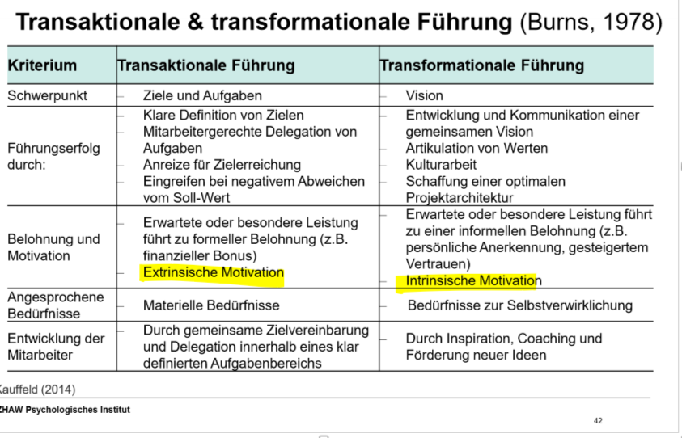
Erweiterung vom transaktionalen Führungsstil. Sie integriert auch den Aspekt der Austauschaspekte, ist aber mehr auf intrinsische Anreize und Emotionen ausgerichtet. Die Führungskraft versucht, in Anlehnung an die Pyramide von Maslow, eine innere Wandlung anzukurbeln und die Geführten auf eine höherer Reifestufe zu bringen. Sie nimmt die Bedürfnisse der MA wahr und versucht sie in der Entfaltung von ihnen zu unterstützen. Handlungsmotor ist nicht Belohnung sondern Selbstverwirklichung oder Identifikation mit visionären Gedanken.

Indirekt und Implizit
Annahme: Das direkte Verhalten der Führungskraft tritt in den Hintergrund, stattdessen ist deren indirekte Wirkung auf Mitarbeiter zentral.
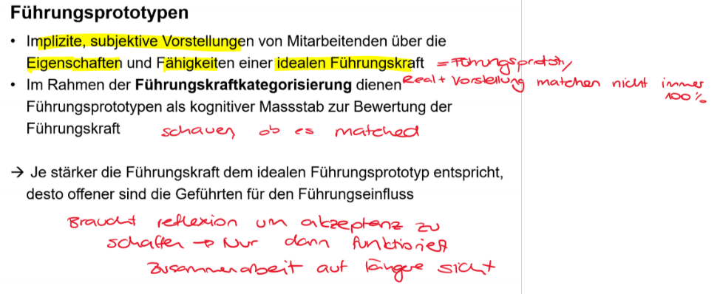
Die prototypische Vorstellung von einer Führungskraft (subjektiv) muss mit dem tatsächlichen Verhalten der Führungskraft übereinstimmen. Dann lassen sich die Ma auch leiten. Gibt es keine Passung, ist es unwahrscheinlich das MA siech von Führungskraft leiten lässt.

Macht- und Einflussansätze
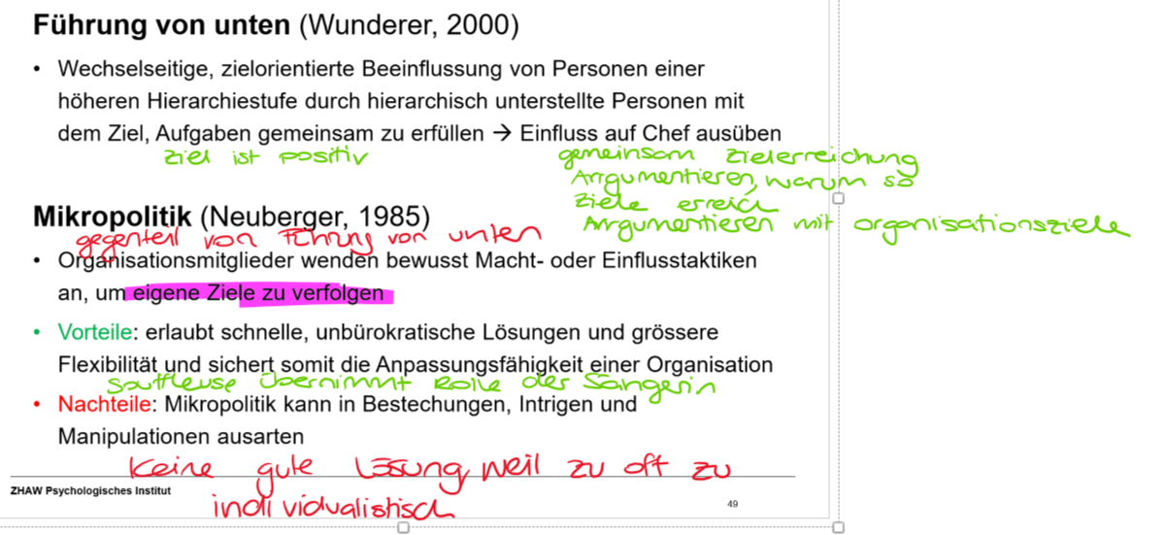
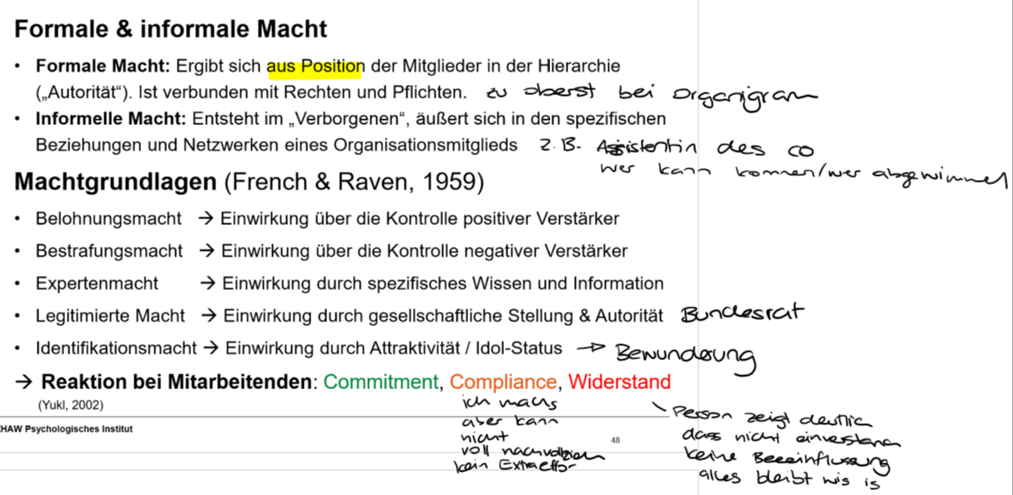
Macht- und Einflussansätze betrachten das Führungsgeschehen als wechselseitigeb Einwirkungsprozess von Führenden und Geführten.

Einflusstaktiken von Führungskräften und MA Buch S.122

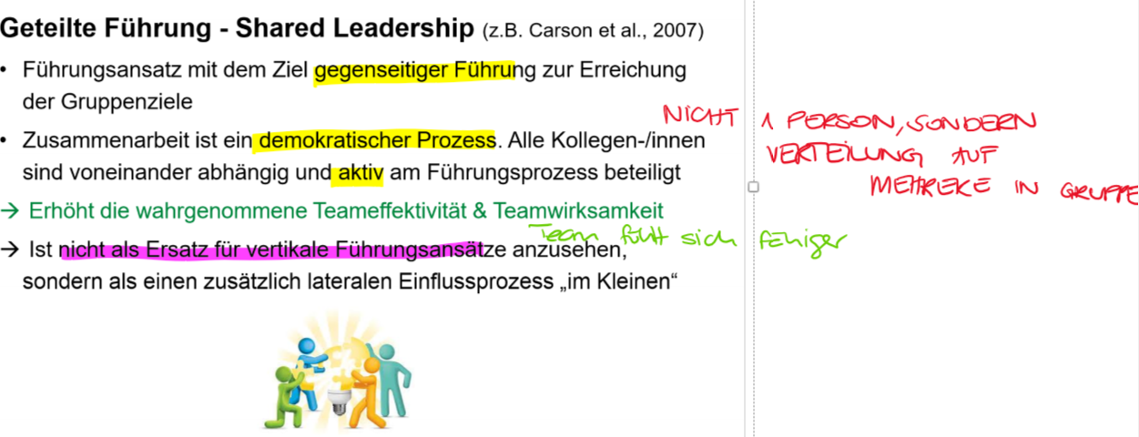
Führung von Gruppen
